**INSTRUCCIONES PARA INSTALAR MASM32**

1. **Ejecute el programa Install.exe, seleccione la unidad C y automáticamente se instalará en el Directorio c:\masm32**

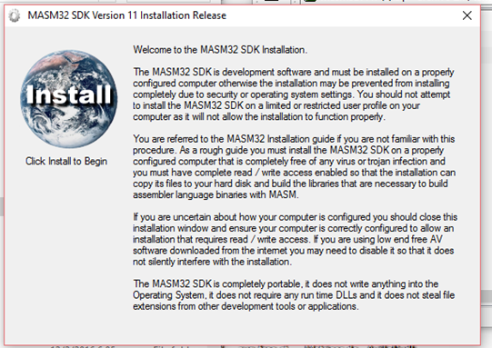

1. **El instalador verificará si puede generar el masm32 en su computadora, para lo cual le presentará una serie de mensajes a los que tiene que contestarle OK.**

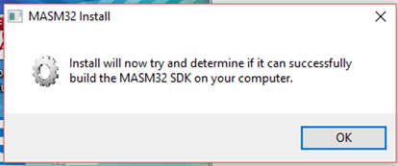

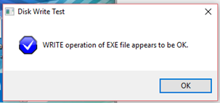

1. **Después de verificar que puede generar el ejecutable le solicitará extraer los archivos.**

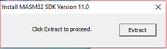

1. **Utilizará la consola para construir las librerías del masm32, por lo que es probable que al realizar este proceso detecte que algún objeto no se encuentra, debe contestar OK.**

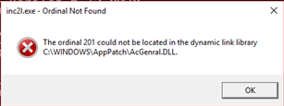

1. **Le indicará cuando las librerías han sido construidas correctamente, deberá contestar OK.**

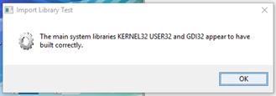

1. **Le indicará que se ejecuten los diferentes Script a lo que deberá de indicarle NO**

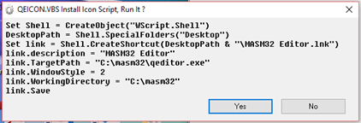

1. **Le indicará que la instalación ha sido realizada satisfactoriamente y deberá terminar el proceso presionando OK.**

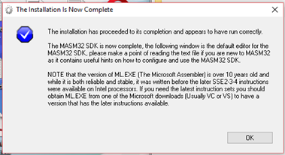

1. **El ensamblador abrirá el archivo intro.txt donde le dan la bienvenida al mundo de masm32 por lo que ciérrelo y construya el ambiente para poder ejecutar el compilador desde cualquier directorio, por lo que deberá modificar las variables del sistema agregando a la variable Path el string “;c:\masm32\bin\” , (todo lo que se encuentra entre las comillas sin agregar las comillas).**
2. **Para finalizar deberá verificar la instalación abriendo la ventana de comando (modo consola) y corra el compilador.**

**En la ventana de comando digite ML**

**Deberá aparecer al final la siguiente línea de información**

**Run “ML /help” or “ML /?” for more info**

**Si esto sucede, la instalación ha sido un éxito.**